Российская Федерация
Курганская область
Муниципальное образование город Курган



ГЛАВА ГОРОДА КУРГАНА
от «_27_»________января 2025________ г. N__4-гк___

Курган
ПОСТАНОВЛЕНИЕ

О комплексном развитии территории жилой застройки, расположенной в границах улиц: Гоголя, Бурова-Петрова, Пушкина, Кравченко и Савельевский переезд, Ипподромная, Станционная
в городе Кургане

В соответствии с Градостроительным кодексом Российской Федерации, Федеральным законом от 06.10.2003 г. № 131-ФЗ «Об общих принципах организации местного самоуправления в Российской Федерации», Постановлением Правительства Курганской области от 22.07.2021 г. №197 «Об установлении случаев, в которых допускается принятие решения о комплексном развитии территории в отношении двух и более несмежных территорий, в границах которых предусматривается осуществление деятельности по комплексному развитию территории, с заключением одного договора о комплексном развитии таких территорий», Генеральным планом муниципального образования города Кургана, утвержденным решением Курганской городской Думы от 20.10.2010 г. № 215, Правилами землепользования и застройки города Кургана, утвержденными решением Курганской городской Думы от 12.12.2018 г. № 203 постановляю:
1. Осуществить комплексное развитие территории жилой застройки, площадью 41 116 кв.м, в границах улиц: Гоголя, Бурова-Петрова, Пушкина, Кравченко и Савельевский переезд, Ипподромная, Станционная в городе Кургане (далее – Территория) в границах согласно приложению 1 к настоящему постановлению.
2. Перечень земельных участков и объектов капитального строительства, расположенных в границах Территории, в том числе перечень объектов капитального строительства, подлежащих сносу, приведен в приложении 2 к настоящему постановлению.
3. Установить предельный срок реализации решения о комплексном развитии Территории – 7 лет.

4. Определить основными видами разрешенного использования земельных участков и объектов капитального строительства, которые могут быть выбраны при реализации решения о комплексном развитии территории, в границах Территории: многоэтажная жилая застройка (высотная застройка), среднеэтажная жилая застройка, предоставление коммунальных услуг, магазины, бытовое обслуживание, деловое управление, общественное питание, обеспечение занятий спортом в помещениях, оборудованные площадки для занятий спортом, благоустройство территории, улично-дорожная сеть.
5. Определить предельные параметры разрешенного строительства, реконструкции объектов капитального строительства при осуществлении комплексного развития Территории:
- для территориальных зон «Зона застройки многоэтажными жилыми домами (Ж 3)» и «Зона делового, общественного и коммерческого назначения (ОДЗ 1)» для видов разрешенного использования земельных участков «многоэтажная жилая застройка (высотная застройка)», «среднеэтажная жилая застройка», «магазины», «бытовое обслуживание», «деловое управление», «общественное питание», «обеспечение занятий спортом в помещениях»:
- минимальные отступы от границ земельных участков в целях определения мест допустимого размещения зданий, строений, сооружений, за пределами которых запрещено строительство зданий, строений, сооружений: - от границ земельных участков, совпадающих с красными линиями улиц и (или) территориями общего пользования, в том числе улицами, проездами, береговыми линиями - 5 метров; от границ земельных участков, совпадающих с границами смежного земельного участка - 3 метра;
- предельное количество этажей зданий, строений, сооружений для видов разрешенного использования земельных участков «магазины», «бытовое обслуживание», «общественное питание», «обеспечение занятий спортом в помещениях» - 3 этажа, для вида разрешенного использования земельных участков «деловое управление» - 5 этажей, для вида разрешенного использования земельных участков «среднеэтажная жилая застройка» – 8 этажей, для вида разрешенного использования земельных участков «многоэтажная жилая застройка (высотная застройка)» – 25 этажей;
- максимальный процент застройки в границах земельного участка, определяемый как отношение суммарной площади земельного участка, которая может быть застроена, ко всей площади земельного участка для видов разрешенного использования земельных участков «среднеэтажная жилая застройка», «многоэтажная жилая застройка (высотная застройка)» - 50%, для видов разрешенного использования земельных участков «магазины», «бытовое обслуживание», «общественное питание», «деловое управление», «обеспечение занятий спортом в помещениях» - 60%;
- минимальный процент застройки в границах земельного участка не установлен;
- максимальный коэффициент строительного использования земельного участка, определяемый как отношение суммарной общей площади надземной части всех объектов капитального строительства на земельном участке (существующих и тех, которые могут быть построены дополнительно) к общей площади земельного участка - не подлежит установлению;
- минимальный процент площади территории, занятой зелеными насаждениями, от общей площади территории – не подлежит установлению.
6. Определить планируемый объем строительства на Территории не менее 40 тыс. кв.м.
7. Департаменту архитектуры, строительства и земельных отношений Администрации города Кургана обеспечить осуществление мероприятий по комплексному развитию Территории, предусмотренных главой 10 Градостроительного кодекса Российской Федерации.
8. Опубликовать настоящее постановление в газете «Курган и Курганцы» и разместить на официальном сайте муниципального образования города Кургана в информационно-телекоммуникационной сети «Интернет» по адресу www.kurgan-city.ru.
9. Контроль за исполнением настоящего постановления возложить на директора Департамента архитектуры, строительства и земельных отношений Администрации города Кургана Юшкову Н.В.

Временно исполняющий полномочия  Главы города Кургана | А.А. Науменко

Егорова Екатерина Анатольевна
(3522) 42-84-52 доб. 651#

Приложение 1
к постановлению
Главы города Кургана
от _ 27.01.2025 №_4-гк__
«О комплексном развитии территории жилой застройки, расположенной в границах улиц: Гоголя, Бурова-Петрова, Пушкина, Кравченко и Савельевский переезд, Ипподромная, Станционная в городе Кургане»

СВЕДЕНИЯ
о границах территории жилой застройки,
расположенной в границах улиц: Гоголя, Бурова-Петрова, Пушкина,
Кравченко и Савельевский переезд, Ипподромная, Станционная в городе Кургане,
подлежащей комплексному развитию

Графическое описание местоположения границ территории

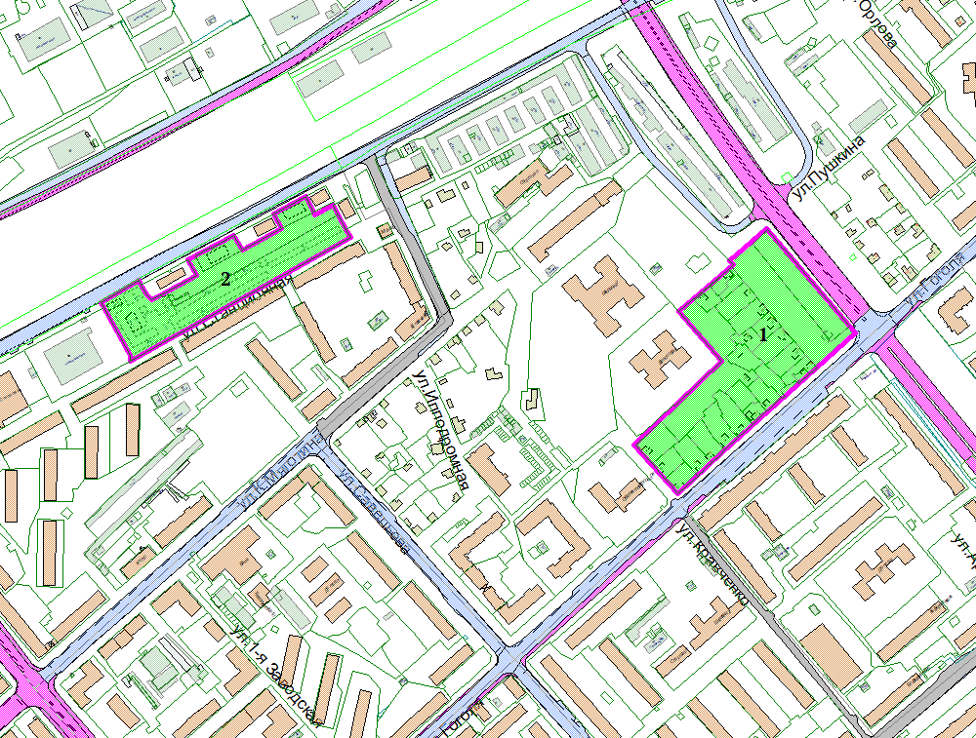

Перечень координат характерных точек границ территории
Территория (контур 1)
площадь – 26 824 кв.м
№ точки | X | Y
1 | 438856,64 | 2383485,56
2 | 438846,10 | 2383466,36
3 | 438849,83 | 2383464,80
4 | 438865,79 | 2383456,46
5 | 438847,75 | 2383423,20
6 | 438831,92 | 2383431,84
7 | 438809,20 | 2383390,17
8 | 438825,12 | 2383381,52
9 | 438798,83 | 2383333,06
10 | 438783,15 | 2383341,90
11 | 438761,42 | 2383303,10
12 | 438757,00 | 2383295,22
13 | 438762,26 | 2383290,22
14 | 438772,80 | 2383284,11
15 | 438777,59 | 2383281,61
16 | 438754,69 | 2383241,60
17 | 438749,38 | 2383244,26
18 | 438698,63 | 2383272,71
19 | 438692,79 | 2383271,97
20 | 438822,48 | 2383503,78
21 | 438831,45 | 2383499,00
22 | 438846,69 | 2383490,87
1 | 438856,64 | 2383485,56

Территория (контур 2)
площадь – 14 292 кв.м
№ точки | X | Y
1 | 438856,64 | 2383485,56
2 | 438846,09 | 2383466,36
3 | 438849,83 | 2383464,80
4 | 438865,79 | 2383456,46
5 | 438772,80 | 2383284,11
6 | 438777,59 | 2383281,61
7 | 438754,69 | 2383241,60
8 | 438749,38 | 2383244,26
9 | 438698,63 | 2383272,71
10 | 438692,79 | 2383271,97
11 | 438822,48 | 2383503,78
12 | 438832,16 | 2383520,16
13 | 438840,79 | 2383515,90
14 | 438865,79 | 2383502,09
1 | 438856,64 | 2383485,56

________________________________________

Приложение 2
к постановлению
Главы города Кургана
от _ 27.01.2025 №__4-гк_
«О комплексном развитии территории жилой застройки, расположенной в границах улиц: Гоголя, Бурова-Петрова, Пушкина, Кравченко и Савельевский переезд, Ипподромная, Станционная в городе Кургане»

Перечень земельных участков и объектов капитального строительства, расположенных в границах территории,
в том числе перечень объектов капитального строительства, подлежащих сносу или реконструкции

№ п/п | Кадастровый номер земельного участка | Адрес (местоположение) земельного участка | Площадь земельного участка, кв.м | Кадастровый номер объекта недвижимости, расположенного на земельном участке | Адрес объекта недвижимого имущества | Площадь объекта недвижимого имущества, кв.м
1 | 45:25:070401:74 | переезд Савельевский, дом 2 | 679 | 45:25:070401:98 | переезд Савельевский, д 2 | 199,2
2 | 45:25:070401:72 | переезд Савельевский, дом 3 | 825 | 45:25:070401:97 | переезд Савельевский, д 3 | 169,4
3 | 45:25:070401:4 | ул. Станционная, 80-а | 9418 | 45:25:070401:144 | ул. Станционная, 80а, гаражно-строительный кооператив №74 | 3375
4 | 45:25:070401:3540 | Территория гаражно-строительного кооператива №74, земельный участок 2/167 | 20 | 45:25:070401:1444 | ул. Станционная, д. 80а, гаражно-строительный кооператив №74, гараж №167 | 17,1
5 | 45:25:070401:78 | ул. Станционная, 80а | 24
6 | 45:25:070401:79 | ул. Станционная, 80а | 96 | 45:25:070401:1452 | ул. Станционная, д. 80а, пом. Хозблок 1 | 20,7
 |  |  |  | 45:25:070401:1453 | ул. Станционная, д. 80а, пом. Хозблок 2 | 20,5
 |  |  |  | 45:25:070401:1454 | ул. Станционная, д. 80а, пом. Хозблок 3 | 20,8
 |  |  |  | 45:25:070401:1455 | ул. Станционная, д. 80а, пом. Хозблок 4 | 20,8
 |  |  |  | 45:25:070401:2475 | ул. Станционная, д. 80а, гаражно-строительный кооператив №74, хоз.блок №5 | 20,8
7 | 45:25:070401:80 | ул. Станционная, 80а | 24
8 | 45:25:070402:129 | ул. Пушкина, 182 | 412 | 45:25:070402:319 | ул. Пушкина, д. 182 | 22,5
9 | 45:25:070402:191 | ул. Кравченко, 100 | 574 | 45:25:070402:371 | ул. Кравченко, д. 100 | 49,9
10 | 45:25:070402:192 | ул. Кравченко, 102 | 967 | 45:25:070402:301 | ул. Кравченко, д. 102 | 83,8
11 | 45:25:070402:193 | ул. Кравченко, 112 | 624 | 45:25:070402:303 | ул. Кравченко, д. 112 | 57,3
12 | 45:25:070402:195 | ул. Кравченко, 114 | 447 | 45:25:070402:304 | ул. Кравченко, д. 114 | 56,2
13 | 45:25:070402:49 | ул. Аргентовского, 111 | 738 | 45:25:070402:305 | ул. Аргентовского, д. 111 | 53
14 | 45:25:070402:188 | ул. Аргентовского, 113 | 806 | 45:25:070402:306 | ул. Аргентовского, д. 113 | 73,4
15 | 45:25:070402:189 | ул. Аргентовского, 115 | 491 | 45:25:070402:450 | ул. Аргентовского, д. 115 | 85,1
16 | 45:25:070402:234 | ул. Аргентовского, 117 | 812 | 45:25:070402:496 | ул. Аргентовского, д. 117 | 46,7
17 | 45:25:070402:2808 | ул. Аргентовского, д. 119 | 839 | 45:25:070402:307 | ул. Аргентовского, д. 119 | 71,1
18 | 45:25:070402:242 | ул. Аргентовского, 121 | 297 | 45:25:010602:268 | ул. Аргентовского, д. 121 | 102,3
19 | 45:25:070402:21 | ул. Аргентовского, 121 | 305 | 45:25:010602:268 | ул. Аргентовского, д. 121 | 102,3
20 | 45:25:070402:97 | ул. Аргентовского, 121 | 3
21 | 45:25:070402:135 | ул. Гоголя, 159 | 569 | 45:25:070402:320 | ул. Гоголя, д. 159 | 51,2
22 | 45:25:070402:243 | ул. Гоголя, 161 | 797 | 45:25:070402:2621 | ул. Гоголя, д. 161 | 47,1
23 | 45:25:070402:136 | ул. Гоголя, 163 | 820 | 45:25:070402:308 | ул. Гоголя, д. 163 | 46,5
24 | 45:25:070402:44 | ул. Гоголя, 165 | 890 | 45:25:070402:451 | ул. Гоголя, д. 165 | 55,9
25 | 45:25:070402:137 | ул. Гоголя, 167 | 886 | 45:25:070402:381 | ул. Гоголя, д. 167 | 46
26 | 45:25:070402:138 | ул. Гоголя, 169 | 336 | 45:25:070402:317 | ул. Гоголя, д. 169 | 41,1
27 | 45:25:070402:246 | ул. Гоголя, 169а | 558 | 45:25:070402:491 | ул. Гоголя, д. 169а | 91,6
28 | 45:25:070402:139 | ул. Гоголя, 171 | 615 | 45:25:070402:390 | ул. Гоголя, д. 171 | 38,5
29 | 45:25:070402:140 | ул. Гоголя, 171 б | 488 | 45:25:070402:492 | ул. Гоголя, д. 171б | 21,1
30 | 45:25:070402:2 | ул. Гоголя, 173 | 117 | 45:25:070402:383 | ул. Гоголя, д. 173 | 76,5
31 | 45:25:070402:236 | ул. Гоголя, 173 | 459
32 | 45:25:070402:30 | ул. Бурова-Петрова | 3 121
____________________________________________________________

